Збереження біологічного різноманіття - важливе завданням сучасного світу на шляху до збереження природи

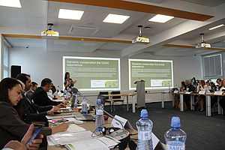
22-24 жовтня 2019 року у Празі у Чеському університеті землеробства відбувся семінар на тему: «Біорізноманіття та збереження генетичних ресурсів для продовольства, сільського та лісового господарства».

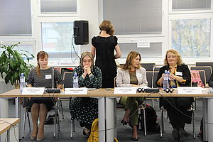
У семінарі брала участь Гула Л.О., начальник відділу аналітики і моніторингу лісового насіння Державної організації «Український лісовий селекційний центр».
Програма семінару включала питання про стан біологічного різноманіття у різних країнах світу; генетичні ресурси для сільського та лісового господарства; правову базу та зобов’язання щодо доступу і сумісного використання генетичних ресурсів; нормативну базу та регіональну співпрацю.
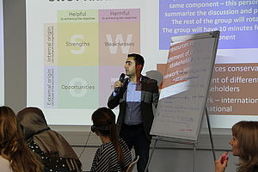
Метою семінару стали обмін досвідом збереження природи, оцінка, використання та збереження генетичних ресурсів, з особливою увагою до генетичних ресурсів, важливих для сільського і лісового господарства.

Обговорення стосувалося реалізації положень Конвенції ООН про охорону біологічного різноманіття та Нагойського протоколу регулювання доступу до генетичних ресурсів і сумісного використання.

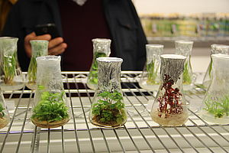
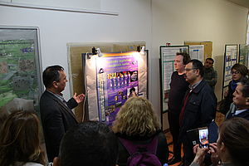
Учасники заходу розповідали про досягнення та перешкоди успішної реалізації Конвенції, велася жвава дискусія щодо методів та заходів щодо вирішення окреслених проблем.

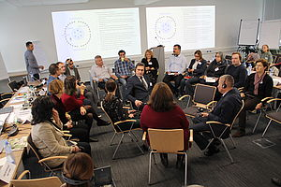
Особливо цікавою була екскурсія до Генного банку Інституту рослин, де представлені різні методи довготривалого зберігання як насіння, так і частин рослин, придатних для відтворення.
За результатами та висновками семінару з метою збереження біорізноманіття та генетичних ресурсів у сфері лісового господарства України необхідно:
- прийняти Закон, який визначає основні засади і умови виробництва, маркетингу, обігу та використання лісового репродуктивного матеріалу, а також порядок здійснення державного контролю за діяльністю в сфері лісових репродуктивних ресурсів;
- для збереження лісових генетичних ресурсів створити Державний генетичний банк лісових рослин, враховуючи походження лісового репродуктивного матеріалу (лісонасіннєвий район, фенотип, умови місцезростання);
- приєднатися до EUFORGEN - Європейської програми з лісових генетичних ресурсів - міжнародної програми співробітництва, яка сприяє збереженню і стійкому використанню лісових генетичних ресурсів в Європі як невід’ємної частини стійкого лісокористування;
- активізувати міжнародну співпрацю для отримання методичної і фінансової допомоги з питань збереження лісових генетичних ресурсів;
- підвищувати відсоток лісистості на території природного поширення лісів;
- розширити асортимент аборигенних видів дерев і кущів, особливо плодових. Для цього необхідно скласти та затвердити перелік аборигенних видів, дозволених для лісонасадження (за певними регіонами);
- не розповсюджувати інвазійні інтродуковані види, тому що на території України відбувається збільшення кількості таких видів рослин. Автохтонна флора суттєво реагує на активне штучне залісення небезпечних інвазійних видів, які визнані однією з найбільших біологічних загроз екосистемам на світовому рівні. Тому необхідно скласти та затвердити перелік видів-інтродуцентів; ввести поняття «інвазійні види» та правила щодо їх розповсюдження;
- заборонити вивозити мертву деревину з місць рубок;
- заборонити використання пестицидів;
- інформувати суспільство (як широкий загал, так і відповідальних осіб різних рівнів) щодо цінності природних ресурсів і біорізноманіття, особистої відповідальності в їх збереженні.
На сьогодні збереження біологічного різноманіття є дуже важливим завданням сучасного світу на шляху до збереження природи.

